**旭说金市 | 美联储9月议息会议偏鹰，金银多头暂缓**

齐盛期货刘旭峰 投资咨询资格Z0018499

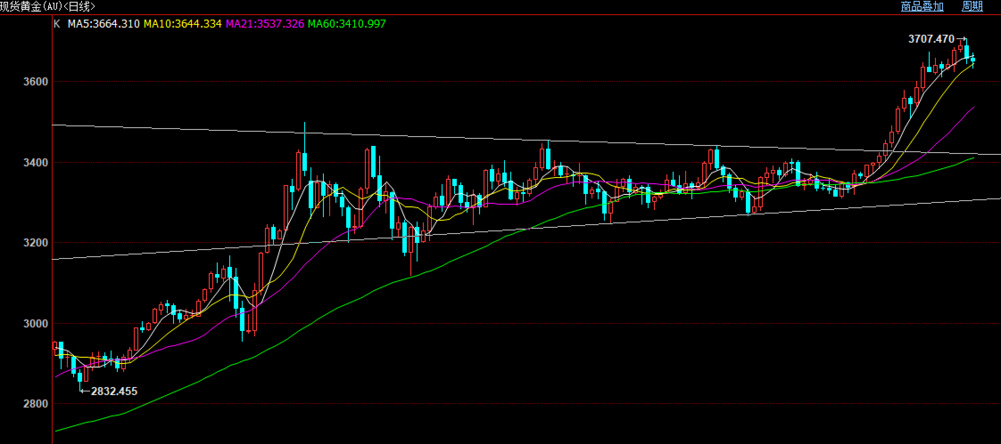

今日凌晨召开了美联储议息会议，会议态度整体偏鹰派，会议后金银回调。截至下午收盘，截止下午收盘，国内黄金期货主力合约收至826.8元/克，下跌1.72%；白银期货主力合约收至9835元/千克，下跌1.94%。

本次会议重点传递以下几方面内容：

降息幅度符合预期：会议前市场已完全计价降息25BP，所以本次降息市场几乎无影响。

通胀预期小幅上调：声明中上调26年通胀预期，PCE、核心PCE均调至2.6%（前值2.4%），25年通胀水平维持3%不变。鲍威尔表示，通胀近期有所上升，仍略微偏高，但关税对通胀的影响是短暂的。

经济增速温和回暖、关注就业下行风险：声明中上调25、26年经济增速至1.6%、1.8%（前值1.4%、1.6%）。25年失业率维持4.5%不变，26年失业率下调至4.4%（前值4.5%），但鲍威尔表示，就业方面的下行风险已上升。

利率前景：点阵图预计今年将再降息两次，25、26年利率中值分别下调至3.6%、3.4%。

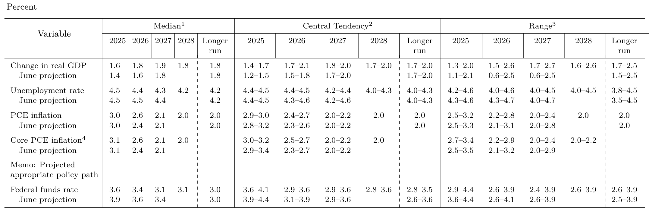

总结来说，本次议息会议弱化了通胀大幅反弹的可能性，同时经济增涨预期增强，整体暗示当前美国宏观经济整体尚可。其中，就业方面面临一定压力，或是未来经济潜在风险点。会议后，市场对未来降息路径未有明显改变，年内或降息两次，分别25BP。本次会议对金银影响偏利空。

但从中长期逻辑来看，宏观经济承压 、美联储降息周期以及美元信用问题等逻辑还在发酵，尚未扭转，因此我们认为黄金的多头趋势还将有一定延续性。

技术面来说，8月下旬以来，黄金价格最大涨幅接近10%，RSI等指标显示超卖迹象，短线存在调整需求。但大周期仍处于上涨趋势。

观点：短线面临调整，暂时观望。下一步再关注向上机会。

免责声明

本报告内容形成采用的基础数据信息均来源于公开资料，我公司对这类信息的准确性和完整性不做任何保证，也不保证所包含的信息和报告中得出结论及给出的建议不会发生任何变更。我们已力求报告内容的客观、公正，但文中的观点、结论和建议仅供参考。交易者据此做出的任何交易决策与本公司和作者无关，本公司不承担交易者对此作出交易决策而产生的任何风险，亦不对交易者作出此类交易决策做任何形式的担保。本报告版权为我公司所有，未经书面许可，任何机构和个人不得以任何形式对本报告全部或部分内容翻版、复制发布，如引用、刊发，须注明出处为山东齐盛期货有限公司，且不得对本报告进行有悖原意的引用、删节和修改。未经授权的侵权行为与我公司无关，我公司对侵权行为给公司造成的声誉、经济损失保留追诉权利。